ДЕСЕТ БОЖИЈИХ ЗАПОВЕСТИ
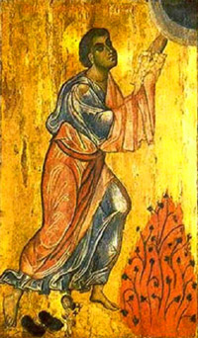
Мојсије је добио десет Божјих заповести на Синајској гори. Десет заповести Божјих гласе:
1. Ја сам Господ Бог твој; немој имати других богова осим Мене.
2. Не прави себи идола нити каква лика; немој им се клањати нити им служити.
3. Не узимај узалуд имена Господа Бога свог.
4. Сећај се дана одмора да га светкујеш; шест дана ради и обави све послове своје, а седми дан је одмор Господу Богу твоме.
5. Поштуј оца свога и матер своју, да ти добро буде и да дуго поживиш на земљи.
6. Не убиј.
7. Не чини прељубе.
8. Не укради.
9. Не сведочи лажно на ближњега свога.
10. Не пожели ништа што је туђе.
-Заповести Божије су подељене на две групе:
а)прве четири говоре о односу човека према Богу,
б)осталих шест говоре о односу човека према другом човеку.

